别让那顶假发跑了！

原创 有里儿有面 [有理儿有面](javascript:void(0);)

**有理儿有面**

微信号 youli-youmian

功能介绍 你说是不是

2021-10-12[原文](https://mp.weixin.qq.com/s?__biz=Mzg3MjEyMTYyNg==&mid=2247542607&idx=1&sn=c0036631ac46ccca908e3e99eb9e61c5&chksm=cef6733af981fa2cd736eb1419c3e12f769e99316799334caa6b3ca34e1b94eeec2c19d25beb&scene=27#wechat_redirect&cpage=22) 发表于

收录于合集





**全文共2270字，图片8张，预计阅读时间为6分钟。**

**文章首发于“有理儿有面”（youli-youmian），欢迎大家在朋友圈和微信群转发。**

**公众号及其他平台转载请在后台留言。**



▼

据港媒近日爆料，曾“放生”14名暴徒的“黄法官”沈小民早前已正式向香港终审法院首席法官请辞，放弃每月超23万港币的巨额薪水，申请提前退休，并将在下月辞职生效后携全家移民英国。

此消息一出，立刻引发爱国爱港市民的广泛关注，不少网友高呼“别让沈小民跑了”“别让他们跑了”！



那么，这个沈小民究竟何许人也，而香港网友口中的“他们”又是谁呢？请听有理哥细细道来。

沈小民，1961年出生于香港，在新加坡长大，1987年毕业于英国基理大学，1989年、1990年先后取得英国和香港大律师资格，并在香港执业。1997年，沈小民任裁判官，2012年晋升为区域法院法官。

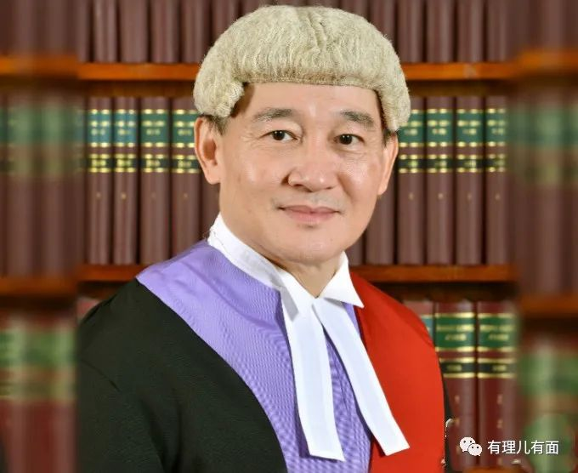

乍一看，沈小民的经历简简单单，长得也是平平无奇，之所以如此遭人恨，还得从他经手审理的几桩案子说起。

2019年8月31日湾仔暴动案，沈小民裁定8名被告暴动罪罪名不成立；

2019年10月1日湾仔暴动案，沈小民裁定6名被告串谋暴动罪及串谋参与非法集结罪罪名不成立；

2019年10月1日黄大仙暴动案，沈小民以2名警员口供可信度不足为由裁定被告暴动罪不成立；

2019年11月港理大暴动案，沈小民再以警员之间口供有矛盾为由裁定被告有意图而企图纵火罪不成立。

在这些审判中，沈法官对涉嫌在2019年涉嫌暴动罪的嫌疑人总是格外“仁慈”，不惜煞费苦心地为被告找到各种奇葩理由，例如被告出现在骚乱现场只是为了亲眼“见证这难得的历史时刻”，被告身穿黑衣、带黑色口罩纯属“个人喜好”，甚至被告见到警察就跑也被解释为基于对警方“恐惧”的“自然反应”。

与此同时，其对警方却格外苛刻。在判断警方所提供的物证和证词时，沈小民好似患上“证据过敏症”，不仅视而不见、充耳不闻，更是多次认定警方证物不完善或是警员口供不可信，丧失了最基本的判断，好像确实得了什么“大病”。

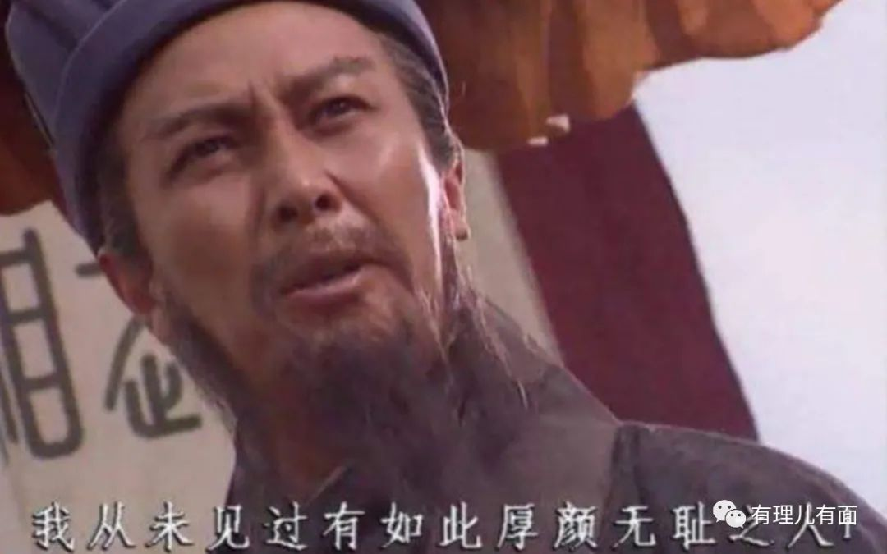

众所周知，2019年的香港正经历着因修例风波而引发的社会动荡，以反中乱港为目的的暴力犯罪时时上演。香港警察顶着被抹黑、被攻击、被起底的巨大压力，直面黑衣暴徒，艰难地捍卫着香港法治。支持港警、止暴治乱是经历黑暴之苦的香港社会的共同信念。



然而，香港法院的一些法官却反其道而行，饶有兴趣地跟警方玩起了“过家家”，警方前脚抓人、法院后脚放人的案例屡见不鲜。沈小民就是这群放水“黄法官”的典型。

在2020年10月至2021年2月这短短的四个月里，沈小民接连审理发生于2019年“8·31”和“10·1”两桩湾仔暴动案，共计“放生”14名被控暴动罪的男女被告，令人气愤不已。

更讽刺的是，沈小民在处理2016年旺角暴动案时，曾以“逃跑属于参与暴动”为理据，裁定3名被告暴动罪成立，各监禁3年，而2019年，同样的暴动案件，同样的遇警就逃，8名被告却成了“自然反应”，如此明目张胆的“双标”也是世界罕见。



除沈小民之外，还有一个名为何俊尧的前东区法院裁判官也十分“出名”，他最“著名”的言论莫过于在法庭上公然称赞3名被告未来必定是“社会栋梁”，应留“有用之躯”，为香港多做贡献。

要知道，被何俊尧称为“社会栋梁”的三人分别是郑家朗、吴嘉儿与何秀仪，均来自臭名昭著的前“港独”组织“香港众志”。2019年香港立法会举行《国歌法》公听会时，他们在会场内乱冲乱撞、大叫大嚷，试图扰乱会议秩序，阻碍《国歌法》顺利通过。

对此案，何俊尧虽裁定3人未有遵守秩序罪成立，但仅以罚款1000港元草草了之，并给出了那句令人瞠目结舌的理由——他们是“社会栋梁”。

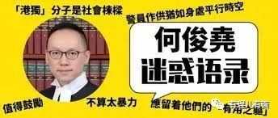

当然，经何俊尧之手轻判甚至脱罪的被告远不止这一例，导致香港司法乱象丛生的也远不止沈小民与何俊尧两人。

据不完全统计，在香港终审法院任职的21名大法官中有19人拥有外国国籍或是双重国籍，且平均年龄高达78岁。除了这些双标的外籍法官，香港本土的法官里，也有部分受英国殖民深厚影响，自小便有着浓浓的英美情结，骨子里就不认同香港属于中国这个铁一般的事实，一心只想为境外敌对势力效力和卖命，也玩得一手“美式双标”。

时至今日，他们仍穿着老式的英国黑袍，戴着那可笑的“方便面”假发，操着一口自以为纯正的英式英语，以假洋鬼子的身份，高高在上地举起法槌审判他人，操弄着香港的公平正义。

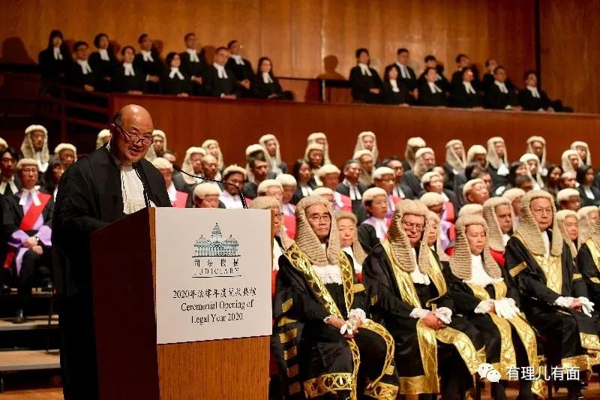

而香港的法治，被这样一群“黄法官”、外籍法官所把持，追求着虚伪的“司法独立”，令香港始终无法真正回归到“港人治港”的初衷，更无法彻底落实“爱国者治港”的原则。

眼下，改革和完善香港法官制度成为了健全完善香港法治体系的当务之急，有理哥认为必须本着“爱国者治港”的原则，尽快立法明确香港所有法官、裁判官等司法人员的法定职责，并确立严格的监督追责机制，这样才能让香港法治回归正规，令香港社会和执法机关不再寒心。

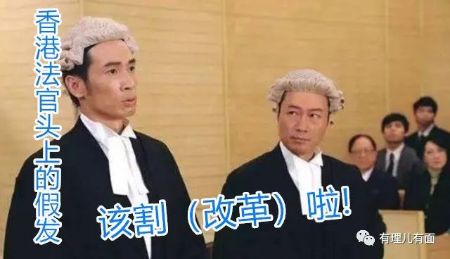

最后，再把目光移回沈小民身上。不出意外的话，沈小民将成为香港国安法出台后首位未退休即离港移居海外的法官。

我们不禁要问，是什么让离退休年龄还有5年的他，宁愿放弃每月高达23万港币的薪水都要选择提前退休？又是什么让他决定携同家人居家移民至英国？结合他辞职前疯狂“放生”暴徒的举动，答案已然不言自明。

目前，律政司不服沈小民两案裁定14名被告暴动罪不成立的裁决，正以案件呈述的方式提出上诉。虽然不管上诉结果如何，都不能在程序上阻止沈小民辞职，亦不能阻止他离港。但一想到将要眼睁睁的看着这样一个滥用司法权力、伤害同胞感情的“黄法官”“逃”去英国，有理哥与香港网友一样不甘心。

别让他跑了！是内地和香港社会共同的心声。

期望特区政府能够有所行动，顺应呼声尽快推动法院制定相应的行业规定，避免更多的“沈小民”继续“逃亡”，重塑公平、匡扶正义。

**图片源自网络**





**关注公众号：**

**有理儿有面**

**理   性｜   揭   秘｜   探   讨**







有里儿有面

**微信扫一扫赞赏作者** **赞赏**

已喜欢，对作者说句悄悄话

取消

**发送给作者**

**发送**

最多40字，当前共字

 人赞赏

上一页 1/3 下一页

长按二维码向我转账

受苹果公司新规定影响，微信 iOS 版的赞赏功能被关闭，可通过二维码转账支持公众号。

### 精选留言

用户设置不下载评论